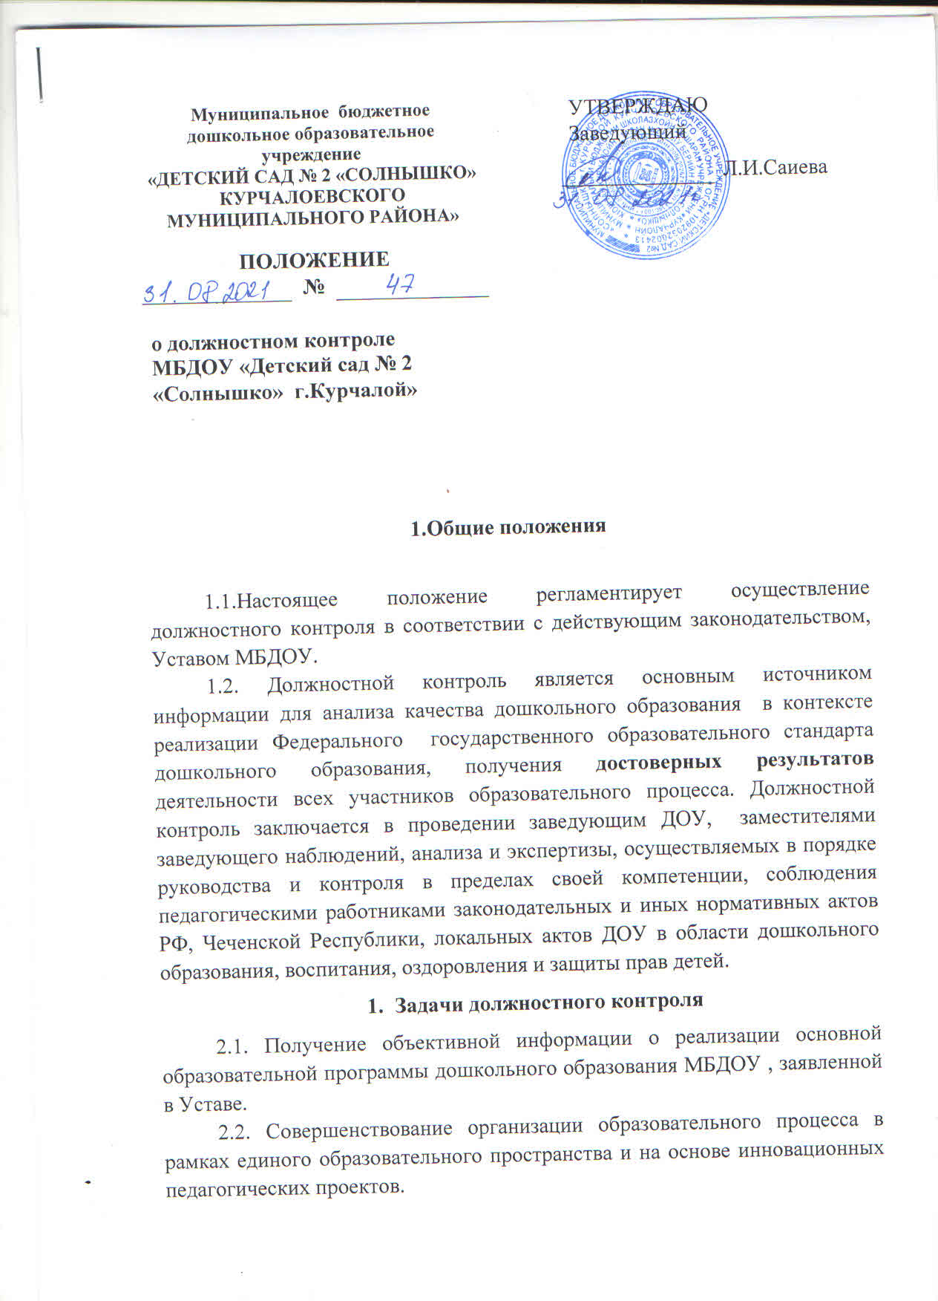

2.3. Анализ достижений в воспитании детей для прогнозирования перспективного развития ДОУ как открытой педагогической системы.
2.4. Подготовка экспертных материалов к аттестации педагогических работников.
2.5. Своевременная корректировка процесса реализации образовательных, оздоровительных и коррекционных программ на основе личностно-ориентированной модели воспитания и обучения в соответствии со статусом учреждения и социальным заказом родителей населения микрорайона.
2.6. Определение эффективности образовательных и оздоровительных программ и технологий, а также их взаимодействия между собой.
2.7. Получение объективной информации о взаимодействии с семьями воспитанников в микро - и макросоциуме.
- Функции должностного лица, осуществляющего контроль.
3.1. Контроль за реализацией основной образовательной программы дошкольного образования, утвержденной Уставом.
3.2. Контроль за ведением установленной документации педагогами и специалистами.
3.3. Координация сроков и темпов освоения детьми программ и технологий (совместно с проверяемым педагогом и специалистами).
3.4. Организация и участие в проведении педагогических срезов для установления уровня достижений в развитии детей.
3.5. Оценка уровня использования методического обеспечения образовательного процесса и контроль его пополнения.
3.6. Контроль взаимодействия специалистов, участвующих в образовательном процессе.
3.7. Использование различных технологий контроля оздоровления детей и освоения ими программных материалов.
3.8. Подготовка к проведению проверки и разработка планов-графиков проверки, при необходимости консультирование со специалистами.
3.9. Проведение предварительного собеседования по тематике проверки со специалистами и воспитателями.
3.10. Запрос у участников образовательного процесса информации о состоянии физического и психического здоровья детей, уровне усвоения программного материала и оценка обоснованности данной информации.
3.11. Контроль индивидуальной работы с детьми, имеющими проблемы в развитии.
3.12. Контроль безопасности созданных работниками ДОУ условий для организации совместной деятельности взрослых и детей и проведения оздоровительных мероприятий.
3.13. Оформление в установленные сроки результатов анализа проведенной проверки.
3.14. Организация и оказание методической помощи специалистам и воспитателям в реализации предложений и рекомендаций по итогам проверки.
3.15. Проведение повторного контроля по выполнению предложений.
3.16. Принятие управленческих решений по результатам проведенной проверки.
- Права проверяющего.
4.1. Выбор методов проверки в соответствии с тематикой и объемом.
4.2. Привлечение к контролю специалистов извне для проведения качественного анализа деятельности проверяемого работника.
4.3. Внесение предложений по итогам проверки о поощрении работников, о направлении их на курсы повышения квалификации.
4.4. Внесение рекомендаций по итогам изучения опыта работника, внедрения его в практику работы коллегами ДОУ, района или для публикаций в качестве авторских разработок.
4.5. Изменение сроков проверки по просьбе проверяемого, но не более чем на месяц.
4.6. Использование результатов проверки для освещения деятельности в Интернете и в виде публичных выступлений на городских и районных мероприятиях.
4.7. Рекомендации педагогическому совету в принятии решения о предоставлении педагогическому работнику «право самоконтроля».

- Ответственность проверяющего.
Проверяющий несет ответственность за:
- тактичное отношение к проверяемому работнику во время осуществления контроля;
- качественную подготовку к проведению проверки деятельности работника;
- его ознакомление с результатами контроля до вынесения их на широкое обсуждение;
- срыв сроков проведения контроля;
- качество проведения деятельности работника;
- соблюдение конфиденциальности при обнаружении недостатка в работе работника при условии ликвидации их в процессе контроля;
- доказательность вывода по итогам контроля.
- Перечень документации
6.1. План-график должностного контроля на учебный год.
6.2. Доклады и информационные сообщения на педсоветах, рабочих совещаниях и заседаниях органов самоуправления.
6.3. Журналы контроля, справки или акты по итогам проверок.
6.4.Положение обсуждается и утверждается на заседании педагогического Совета образовательного учреждения или производственном совещании (дата, № протокола). В действие вводится с момента утверждения приказом по МБДОУ .
- Документация по осуществлению контроля качества образования хранится в течение 5 лет. Ответственный за сохранность документов по контролю –заместитель заведующего по УВР.

